**主题：我有一双小小手**

时间：2024年5月6日——2024年5月23日

主题负责人：刘瑜、邹洁

**一、主题思路：**

（一）主题来源

手是我们身体的一部分，我们每天用小手做许多事情，比如吃饭、做游戏、绘画、手工等，可见小手有着非常重要的作用。在《3—6岁儿童学习与发展指南》中指出手的动作灵活协调，其中教育建议提出要引导幼儿生活自理或参与家务劳动，发展其手部的动作。在前期的活动中，幼儿已经学会了自己上厕所，自己穿衣服、穿裤子，愿意用手来进行各种活动，并喜欢参加一些简单的劳动，也愿意做自己力所能及的事。从平时一系列的活动中，孩子们深深的感受到小手的有用，并对自己小手的探索产生了浓厚的兴趣。

（二）幼儿经验

手在个体的发展中也起着重要的作用，通过前期的观察和调查分析，我们了解到幼儿的经验如下：

|  |  |
| --- | --- |
| **已有经验** | **欠缺经验** |
| 92.3%幼儿知道手是身体的一部分，能使用手即逆行简单的日常活动，如：  88.4%的幼儿能用手参与生活的自理能力活动；  93.3%的幼儿在区域活动中能积极做手工、建构、画画；  80.7%的幼儿开始有自己的事情自己做的意识，并在能力范围内付诸实践；  69.2%的幼儿能主动参与劳动中来，打扫卫生、整理区域环境、捡垃圾等…… | 对手的内部结构和精细功能认知不足。  部分幼儿不愿意自己动手，缺乏一定的自信和主动性。  不了解如何正确保护手，对手受伤后的处理方法知之甚少。  较少尝试用手进行富有创意和艺术表现力的活动。 |

为了让幼儿加深对手的认识和理解，五月份我们迎来了一年一度的巧手节，借此我们开展了关于《我有一双小小手》的主题活动，引导幼儿在积累、实践和体验中加深对手的认识和理解，更清楚地了解自己的手，并能主动地运用自己的手去创作更多有趣的事物。同时我们还结合各班特色开展动手制作类活动，在活动中引导幼儿小手制作各种有趣的东西，体验动手的快乐。

**二、主题目标：**

1.喜欢自己的小手，愿意用手进行各种表现活动，并能用简单的语言讲述自己在活动中的感受。

2.对自己的手充满自信，乐意动手做自己能做的事。

3.乐意动手动脑探究各种材料的特性，并进行创意制作。

4.在看一看、比一比，画一画等过程中感知手的主要特征，并在体验中逐步发现手的用处，产生保护手的意识。

**三、主题网络图：**

（一）开展前线索图

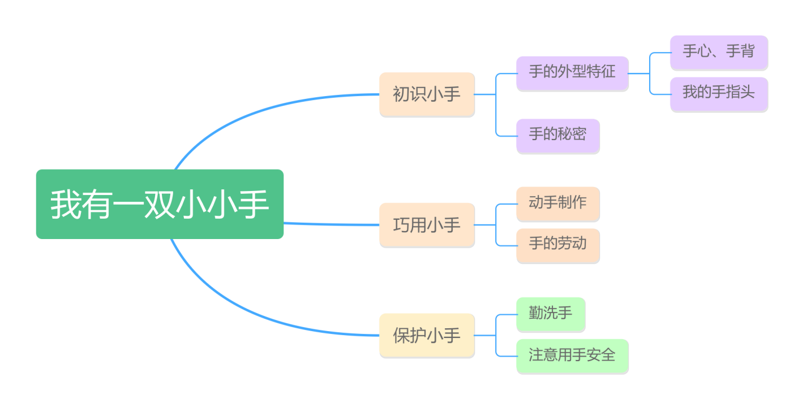

1. 开展后线索图

**四、主题资源：**

1.节日资源：

“巧手节”是我园一年一度的特色节日，在以往的巧手节中，不同年龄段和班级的幼儿都会在老师的引导和家长的协助下，利用各种材料，结合科学、技术、数学等知识，创造出具有特色的作品，将作出的作品装饰环境。

2.人文资源：

（1）向家长宣传我园五月份是巧手节，了解巧手节的内容和意义，家长需要关注和配合的事项等。

（2）引导幼儿把手上发现的秘密告诉家长，家长和孩子一起玩手指游戏。

（3）请家长在家和孩子用手势表示一些简单的信号和含义，成为家长和孩子之间约定的交流方式。

（4）要求孩子自己能做的事自己做，引导孩子和家长一起做一些力所能及的家务，体验拥有一双小手的自豪感。

（5）邀请医生或保健人员来园，为幼儿讲解手的结构、卫生保健知识以及受伤后的处理方法。

3.自然资源

利用户外的自然材料，如树叶、树枝、花瓣等，让幼儿用手进行拼贴、造型创作。

3.多媒体资源

给幼儿观看一些关于手指的律动、手指操等等，引导幼儿了解手用处的同时了解手的多边性，感受手带给我们的趣味性。

4.绘本资源

在图书区投放有关手主题的绘本，引导幼儿在图书区观看有关于手的绘本，从而了解和发现更多有关于小手的秘密。

1. 焦点活动

|  |  |  |  |  |
| --- | --- | --- | --- | --- |
| **活动类型** | | **资源** | **活动** | **经验** |
| 日常活动 | | 毛巾、牙刷、衣服、鞋子等日常用品 | 日常活动：生活自理小能手 | 掌握基本的生活自理技能，提高手部精细动作的协调性。培养自我服务意识和责任感。 |
| 关于手的故事，提供小手模型。 | 活动：我的小手 | 知道小手的组成部分，以及手指的名称、小手可以做什么。 |
| 手指游戏的视频、图谱 | 活动：有趣的小手 | 游戏过程中体验手指游戏的乐趣。 |
| 区域活动 | 美工区 | 小手变变变图片、超轻粘土、水彩笔、颜料、彩纸等 | 游戏活动：小手创意画 | 在手印的基础上进行添画、装饰。 |
| 各种小伞图片、超轻粘土、一次性筷子、吸管、记号笔等 | 游戏活动：小伞 | 尝试用剪、贴、画等方式制作简单的小伞。 |
| 建构区 | 雪花片，小手制作示意图。 | 游戏活动：小伞 | 能将拼出的小伞和平面后组合拼搭出小伞的形态。 |
| 单元积木，公园图片，计划本 | 游戏活动：公园 | 能自主进行建构计划，然后根据计划用不同的建构技能拼搭公园。 |
| 图书区 | 《我们的手超厉害》等关于手的绘本； | 游戏活动：小手的本领 | 会观察画面，说说故事中小手都做了哪些事情。 |
| 与小手有关的绘本音频，小男孩、小女孩等人物手偶，音像设备等 | 游戏活动：能干的手 | 倾听故事，尝试用手偶复述简单的故事内容。 |
| 益智区 | 小手闯关图，不同手指数量棋子，相应数量的物品。 | 游戏活动：猜猜这是几 | 能根据手指数量找到相应数量的数量的物品。。 |
| 娃娃家 | 各种盒子、包装带、包装纸。 | 游戏活动：礼品包装 | 初步学会包装礼物，给礼物装饰。 |
| 科探区 | 一个不透明大箱子，内置多种质地物品，如毛绒玩具、光滑积木、粗糙砂纸、柔软毛巾、塑料小球等，每种物品准备2 - 3个。 | 游戏活动：神秘触摸箱 | 锻炼幼儿手部触觉感知能力，手部布满丰富触觉神经，触摸不同物品时，神经将感知信息传至大脑，帮助幼儿辨别物体质地、形状等特征，促进感知觉发展。 |
| 集体教学 | | 集体记录纸一张 | 科学活动：小手的秘密 | 1.在看一看，摸一摸，比一比中，了解手的主要特征。  2.仔细观察小手，乐意用清晰的语言大胆讲述自己的发现。 |
| PPT、视频 | 综合活动：会说话的手 | 1.在猜猜、说说、学学中，知道不同手势（手语）能表达不同的意思。  2.学习一些常用的手势（手语），感知手势（手语）在人们生活中的作用。 |
| 颜料、黑笔、ppt | 美术活动：手印添画 | 1.能大胆想象，并用添画的方式创造出想象的物体。  2.体验作画的乐趣，注意画面的整洁。 |
| 每组两个托盘、装在篓子里的蚕豆荚若干、集体记录纸、蚕豆的图片。 | 综合：蚕豆 | 1.学会有序地观察蚕豆，并能与同分享自己的发现。  2.在剥蚕豆的过程中发展“剥”的能力，体验剥蚕豆的快乐。 |
| 其他活动 | | 木棒、一次性筷子、制作计划书、各种材质的纸、布、彩泥、毛茛等。 | 半日活动：制作小伞 | 1.能选择自己所要制作的材料进行简单制作。  2.在制作的过程中萌发喜爱动手的愿望。 |

六、环境创设

1.主题环境

（1）创设“小手的秘密”主题墙：展示手的结构图片、幼儿用手进行活动的照片、关于手的科普小知识等，如手的神经分布、指纹的奥秘等，引导幼儿观察、探索，激发幼儿的好奇心。

（2）打造“小手创意展示区”：将幼儿在美工区制作的手工作品，如手型画、黏土小手工艺品等，在展示区进行展示，鼓励幼儿互相欣赏、交流，增强幼儿的自信心和成就感。

（3）设立“小手本领大”互动墙：在墙上设置不同的互动区域，如“小手能做的事”拼图区、“用手记录美好瞬间”照片墙等，让幼儿通过操作、张贴照片等方式，展示手的各种本领，培养幼儿的表达能力和自我认知。

2.区域游戏

1. 主题活动安排（见周计划）

七、主题实施与评价: